Date: 01.08.2025
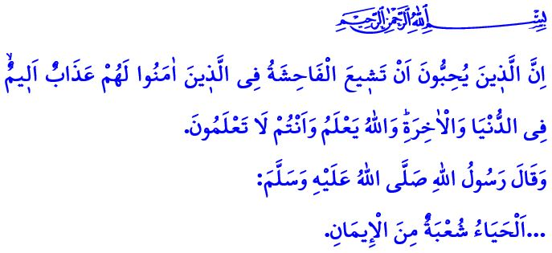
LA PUDEUR: UN COMMANDEMENT DIVIN, UN APPEL DE LA NATURE HUMAINE
Chers musulmans,
Un jour, le Prophète d’Allah (s.a.s) s’adressa à ses compagnons en disant: اِسْتَحْيُوا مِنَ اللّٰهِ حَقَّ الْحَيَاءِ « Ayez une véritable pudeur envers Allah ! » Les compagnons répondirent : « Ô Messager d’Allah, nous avons de la pudeur envers Lui. » Alors, le Prophète (s.a.s) précisa : « Avoir une réelle pudeur envers Allah, c’est préserver tous ses membres des péchés et des interdits, ne pas se laisser tromper par les plaisirs éphémères de ce monde, et ne jamais oublier la mort ni le jugement. »
Chers frères et sœurs,
La pudeur est une vertu fondamentale que notre noble religion, l’Islam, recommande à toute personne croyante, homme ou femme. C’est une attitude digne, une posture de noblesse face aux excès de l’âme. Elle agit comme un bouclier puissant qui nous protège de tous les maux. La pudeur est un style de vie, un ornement naturel, le reflet de la foi sur notre existence. Le Prophète (s.a.s) a dit dans le hadith que j’ai cité en début de sermon: اَلْحَيَاءُ شُعْبَةٌ مِنَ الْإِيمَانِ « …La pudeur est une branche de la foi. »
À l’opposé, l’impudeur est une catastrophe morale, une déchéance qui piétine l’honneur et la dignité de l’être humain. C’est l’un des pièges les plus perfides de Satan. En effet, notre Seigneur nous avertit ainsi : « Ô fils d’Adam ! Ne vous laissez pas tenter par Satan, comme vos parents qu’il a fait sortir du Paradis, en les dépouillant de leurs vêtements pour leur montrer leur nudité… »
Chers croyants,
Nous vivons malheureusement à une époque où l’intimité est constamment bafouée. L’industrie de la mode, certains cercles médiatiques et culturels, au nom de la « liberté » et de la « modernité », encouragent la nudité et banalisent la pudeur. Cette idéologie réduit l’être humain, homme ou femme, à un objet qu’on regarde et qu’on consomme. Pourtant, exposer son corps, son intimité ou sa vie privée en public est un signe de dégradation de la raison, de la conscience et de la nature humaine. Le Prophète (s.a.s) a dit : « Allah, le Tout-Puissant et le Majestueux, est Doux, Pudique, et Celui qui voile les fautes. Il aime la pudeur et le fait de se couvrir. » Ainsi, les vêtements courts, moulants ou transparents, quels que soient le lieu ou l’intention, sont contraires au commandement divin de la pudeur. Ceux qui, tout en étant habillés, laissent apparaître leurs formes comme le décrit le Prophète (s.a.s), sont: كَاسِيَاتٌ عَارِيَاتٌ «Habillés mais nus.»
Éduquons donc nos enfants dès leur plus jeune âge à la pudeur et à la décence. Encourageons-les à aimer une tenue vestimentaire conforme à nos valeurs spirituelles et culturelles. Protégeons-les de toute influence qui corromprait leur pureté et leur innocence. Négliger cela serait pour les parents une grave erreur, un manquement à une lourde responsabilité.
Chers musulmans,
Modifier son corps sans nécessité médicale, dans le seul but de plaire ou d’imiter, est une atteinte à la nature créée par Allah. Recourir à la chirurgie esthétique par vanité revient à rejeter ce qu’Allah a créé et à tomber dans le piège de Satan. Lorsqu’il fut maudit, Satan déclara: وَلَاٰمُرَنَّهُمْ فَلَيُغَيِّرُنَّ خَلْقَ اللّٰهِۜ « …Je leur ordonnerai d’altérer la Création du Seigneur… »
De même, se faire tatouer, quel qu’en soit le motif, expose à l’exclusion de la miséricorde divine selon les paroles du Prophète (s.a.s). Publier des images inappropriées, porter des tenues contraires à notre religion dans les médias ou sur les réseaux sociaux est un acte répréhensible et interdit. Allah nous met en garde dans le verset suivant : « Ceux qui se plaisent à discréditer les croyants subiront des tourments douloureux dans ce monde et dans l’autre, car Dieu sait et vous, vous ne savez pas. »
Frères et sœurs bien-aimés,
Les responsabilités liées à la pudeur et à la chasteté incombent autant aux hommes qu’aux femmes. Dans la sourate An-Nûr, Allah dit : « Invite les croyants à baisser pudiquement une partie de leurs regards et à se préserver de toute souillure charnelle… Invite également les croyantes à baisser pudiquement une partie de leurs regards, à préserver leur vertu, à ne faire paraître de leurs charmes que ceux qui ne peuvent être cachés, à rabattre leurs voiles sur leurs poitrines… »
Ainsi, en matière d’habillement et de comportement, nos critères doivent être les commandements d’Allah et l’exemple du Prophète (s.a.s). Les vêtements qui dévoilent le corps ou soulignent les formes ne relèvent ni du style ni de la liberté, mais bien d’une transgression divine. La nudité promue dans certaines séries, films ou publicités n’est ni courage ni émancipation, c’est une attaque contre la famille. Porter des tenues inappropriées dans des lieux publics ou institutionnels, c’est défier même les normes morales les plus élémentaires. Ce n’est pas de la modernité, mais de la régression. Gardons à l’esprit que rester silencieux face à la violation des principes de décence et de moralité, c’est porter une lourde responsabilité. Protéger la pudeur, la dignité et la moralité de notre jeunesse est un devoir collectif.

Je conclus ce sermon avec cette invocation de notre Prophète bien-aimé (s.a.s): اَللَّهُمَّ! إِنِّى أَسْأَلُكَ الْهُدَى وَالتُّقَى، وَالْعَفَافَ وَالْغِنَى « Ô Allah ! Je Te demande la guidée, la piété, la chasteté et la richesse du cœur. »

Tirmidhi, Sifat al-qiyama, 24.
Muslim, Iman, 57.
Al-Araf, 7/27.
Nassâî, Ghusl, 7.
Muslim, Janna, 52.
An-Nisâ, 4/119.
An-Nûr, 24/19.
An-Nûr, 24/30, 31.
Muslim, Dhikr, 72. Présidence des Affaires Religieuses

